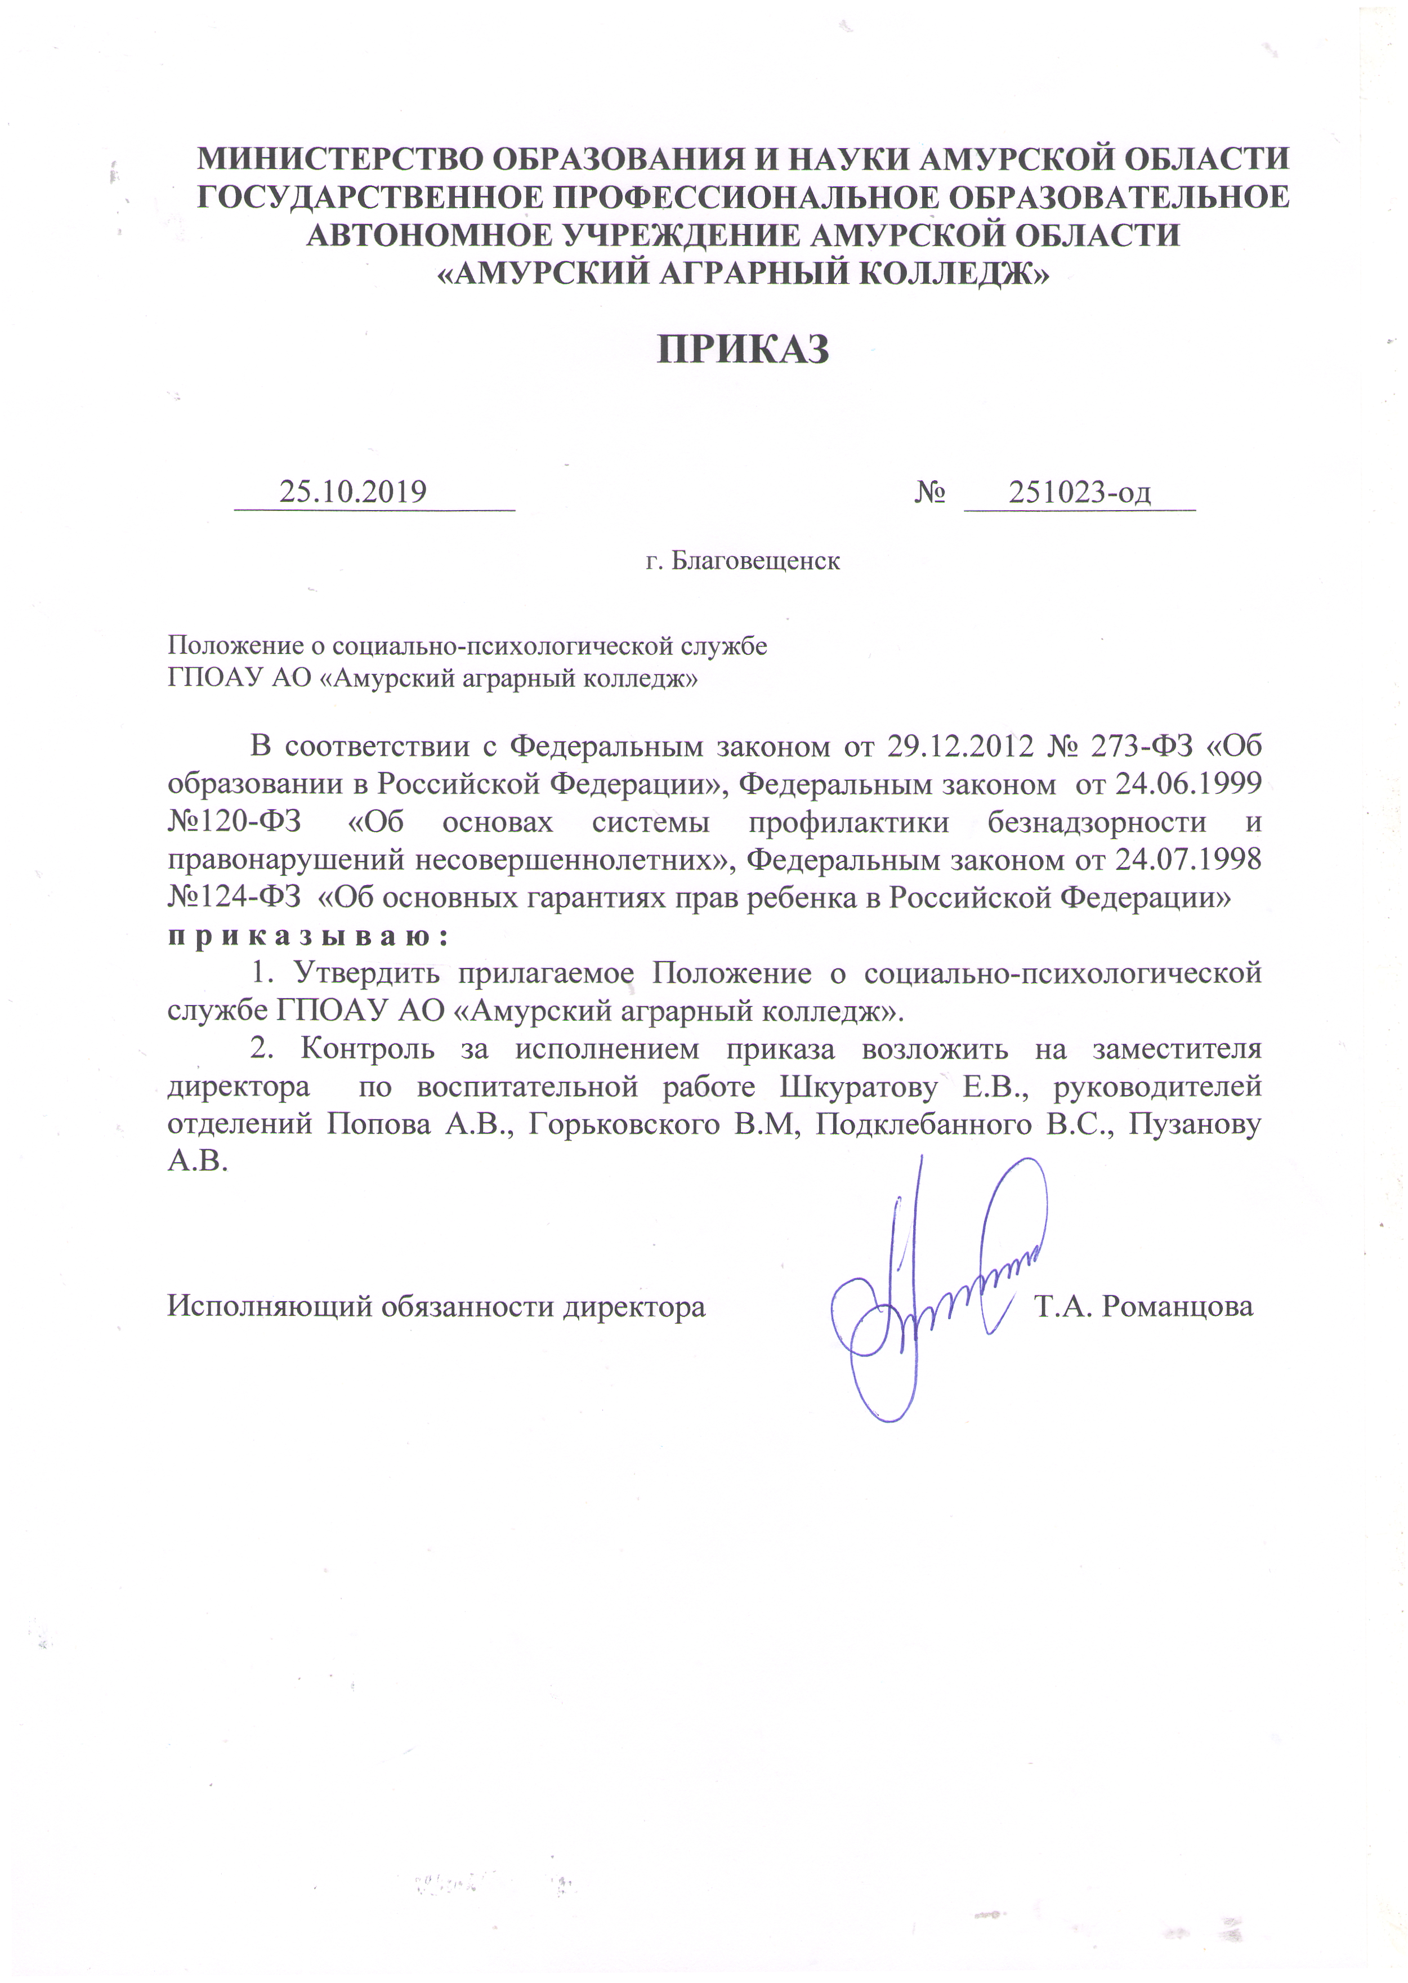
СОГЛАСОВАНО  Педагогическим советом ГПОАУ АмАК  протокол от 24.10.2019 № 7 | УТВЕРЖДЕНО  приказом ГПОАУ АО «Амурский аграрный колледж»  от 25.10.2019 № 251023-од
СОГЛАСОВАНО
Студенческим советом ГПОАУ АмАК
протокол от 18.10.2019 № 4

Положение о социально-психологической службе
ГПОАУ АО «Амурский аграрный колледж»

1.Общие положения
1.1.Социально – психологическая служба ГПОАУ АО «Амурский аграрный колледж» (далее – колледж) является одним из подразделений колледжа и создана для оказания комплексной психологической, педагогической и социальной помощи обучающимся, консультативной помощи всем участникам учебного процесса: администрации, педагогам, родителям (законным представителям) по вопросам воспитания, обучения и развития обучающихся. Она содействует охране прав личности и гармонизации социальной сферы колледжа.
1.2.Социально – психологическая служба предназначена для координации усилий специалистов колледжа в обеспечении прогрессивного психического развития, развития их способностей, склонностей, профилактике возможных отклонений в процессе получения образования.
1.3. Работа социально – психологической службы строится на трех аспектах:
Научный - служба является теоретико-прикладным направлением возрастной психологии, изучающим закономерности формирования личности будущего специалиста в процессе профессиональной подготовки, а также применение определенных способов, средств и методов воздействия для целенаправленного формирования необходимых специалисту качеств, сообщения ему социально – психологических знаний.
Прикладной – психологическое обеспечение процесса обучения, подготовки специалиста, организации воспитательного процесса, включая и рекомендации по составлению планов, созданию методических разработок, использованию дидактического материала.
Практический – непосредственная работа психолога с обучающимися, преподавателями, родителями (законными представителями) по решению конкретных проблем, применение профессионально грамотно известных и апробированных социальных и психологических методик исследования с учетом специфики учебного заведения, контингента обучающихся в колледже.
1.4.Деятельность социально – психологической службы строится на строгом соблюдении Федерального закона от 29.12.2012 №273-ФЗ "Об образовании в Российской Федерации", других международных и российских актов по обеспечению прав обучающихся, нормативными документами, регулирующими вопросы охраны труда, здравоохранения, профориентации, занятости обучающихся и их социальной защиты, Уставом колледжа и настоящим Положением.

2. Основные задачи
2.1.Формирование единой образовательной политики колледжа, направленной на комплексное решение проблем социально – психологической помощи обучающихся, их семьям, содействие полноценному личностному и социальному развитию молодежи.
2.2.Обеспечение психолого-педагогического сопровождения и помощи обучающимся в процессе получения образования.
2.3.Максимальная реализация в работе педагогического коллектива возрастных возможностей и резервов развития молодежи.
2.4.Развитие индивидуальности и профессионально важных качеств личности обучающихся. Преодоление и профилактика отклонений в интеллектуальном и личностном развитии обучающихся. Профилактика опасных зависимостей.

3.Основные направления деятельности
Социально – психологическая служба колледжа функционирует как целостная система практического направления, основными видами деятельности которой являются:
3.1.Психологическое просвещение. Задача данного направления - приобщение обучающихся, педагогического коллектива к психологическим знаниям.
3.2.Психологическая профилактика. Задача данного направления - формирование у педагогов, обучающихся и их родителей (законных представителей) потребности в социально – психологических и педагогических знаниях, желания использовать их в жизни и работе, в интересах собственного развития. Создание условий для полноценного психологического развития обучающихся, своевременное предупреждение возможных нарушений в становлении личности и интеллекта.
3.3.Консультативная работа. Задача – оперативное оказание информационной и социально – психологической помощи обучающимся, преподавателям, родителям (законным представителям), сотрудникам колледжа по вопросам развития, обучения и воспитания.
3.4.Психологическая диагностика. Задачей данного направления является углубленное психолого – педагогическое и социально - педагогическое изучение обучающихся, выявление их индивидуальных особенностей, определение причин нарушений в обучении и развитии, диагностика социальной ситуации обучающихся, находящихся в социально опасном положении, формирование банка данных по группам риска.
3.5.Развивающая и коррекционная работа. Решает задачи разработки и реализации программ помощи и коррекционной поддержки развития обучающихся с учетом личностных особенностей молодежи, педагогов и социально–педагогической ситуации в колледже.
3.6.Профориентационная работа. Задача – работа со студентами и абитуриентами колледжа с целью определения профессиональной пригодности и психологической готовности к получению специальности, продолжению обучения, оценки сформированности профессионально важных качеств у выпускников колледжа и содействие их трудоустройству.
3.7.Методическая работа. Задача - помощь в организации работы методических объединений преподавателей, кураторов групп в формировании современной методической базы учебного процесса с точки зрения обеспечения психологической целесообразности ее применения.
3.8.Социально – диспетчерская деятельность. Задача – обеспечение обучающихся, их родителей (законных представителей), педагогов, администрации колледжа социально – психологической информацией о различных службах, оказывающих профессиональные услуги в городе и области.

4. Состав, порядок формирования и структура социально – психологической службы
4.1.Административное управление осуществляет директор колледжа. Его деятельность направлена на создание необходимых условий, координацию работы специалистов социально – психологической службы, материально – техническое оснащение работы службы.
4.2.Непосредственную координацию деятельности социально – психологической службы обеспечение целостности реализации функций специалистов в соответствии с настоящим Положением осуществляет заместитель директора по воспитательной работе, руководитель отделения.
4.3.В состав социально – психологической службы колледжа входят:
заместитель директора по воспитательной работе, руководитель отделения
психолог
социальный педагог
представитель педагогического коллектива
представитель студенческого совета.
4.4.Состав социально – психологической службы утверждается приказом директора колледжа сроком на один год.

5. Полномочия службы
Служба имеет право:
5.1.Реализовывать полноту функций, возложенных на социально – психологическую службу в рамках настоящего Положения.
5.2.По согласованию с администрацией колледжа формировать и осуществлять программу развития социально – психологических услуг для обучающихся, родителей (законных представителей), педагогов, кураторов, администрации колледжа, избирать пути достижения целей и задач, выбирать формы и методы работы, решать вопрос об очередности проведения различных видов работ.
5.3.Выполнять только те распоряжения администрации колледжа, которые не противоречат профессионально – этическим принципам и задачам работы службы и могут быть выполнены на основании имеющихся у ее специалистов профессиональных умений и средств.
5.4.Знакомиться с необходимой документацией.
5.5.Выступать с обобщением опыта своей работы в научных и научно – популярных изданиях.

6.Ответственность специалистов
Специалисты социально – психологической службы несут ответственность за:
6.1.Правильность диагноза, адекватность используемых диагностических, развивающих, коррекционных и психопрофилактических методов и средств, обоснованность выдаваемых рекомендаций.
6.2.Сохранение протоколов обследования, документации службы, оформление их в установленном порядке.
6.3.Сохранение профессиональной тайны, нераспространение сведений, полученных в результате диагностической, консультативной и других видов работ, если ознакомление с ними не является необходимым для осуществления педагогического, медицинского, социального или другого аспекта развивающей работы и может нанести ущерб человеку или его окружению.
6.4.Неисполнение или ненадлежащее исполнение возложенных на них обязанностей в соответствии с требованиями трудового законодательства.

7. Заседания социально – психологической службы
7.1.Заседания социально – психологической службы проводятся регулярно, по плану, разрабатываемому на каждый учебный год.
7.2.На заседания могут приглашаться лица, участие которых вызвано необходимостью при рассмотрении и решении конкретных вопросов.
7.3.Заседание социально – психологической службы оформляется протоколом, который ведет психолог (при его отсутствии социальный педагог) и подписывает заместитель директора по воспитательной работе, руководитель отделения.

